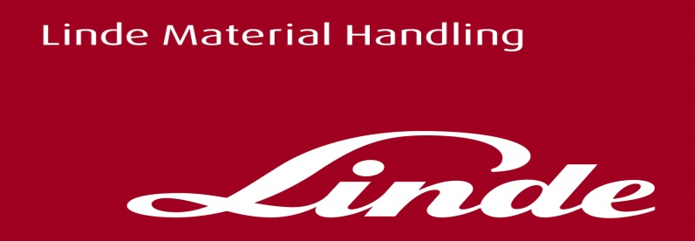

**Informace pro tisk**

Tisková zpráva

**6. ročník odborné konference Linde MH – od globální ekonomiky přes robotické vozíky až po motivaci zaměstnanců**

***Praha, 7. listopadu 2017* – Česká pobočka společnosti Linde Material Handling (Linde MH), světového výrobce manipulační techniky a poskytovatele logistických řešení, uspořádala na konci října pro svoje obchodní partnery zákaznickou konferenci. V prostorách zámku Štiřín se sešly osobnosti z důležitých oborů, například ekonomie, bezpečnostních technologií počítačových sítí, personalistiky, interní logistiky či sportu, aby promluvily o zajímavých tématech. Vystoupili takoví řečníci, jako Miroslav Singer, Václav Jirovský či Martin Doktor.**

Letošní konference společnosti Linde MH se zúčastnilo přes 100 hostů. Programem konference provázel **Jakub Železný**, který poutavě komentoval jednotlivé výstupy mluvčích a dotvářel tak již tradiční živou interakci mezi mluvčími a posluchači, jež je pro konference Linde MH charakteristická.

Po úvodním proslovu **Jindřicha Kotyzy**, jednatele a ředitele společnosti Linde MH, se slova ujal první mluvčí. Byl jím docent **Václav Jirovský**, vedoucí Ústavu bezpečnostních technologií a inženýrství na Fakultě dopravní ČVUT, který hovořil například o jedné z největších hrozeb dnešního světa, počítačové kriminalitě. Václav Jirovský přiblížil nejen rizika kyberútoků, ale také poradil, jak se před nimi co nejúčinněji chránit. Zároveň upozornil na jeden ze zásadních problémů současnosti, a to je legislativní a právní nepřipravenost v této oblasti.

Velký zájem a následně živou diskusi vyvolala přednáška bývalého guvernéra České národní banky **Miroslava Singera**, který analyzoval ekonomickou situaci v České republice i ve světě.

Následovalo neméně zajímavé téma – robotické vozíky a možnost jejich zavádění do běžné praxe. **Josef Zeman**, specialista oddělení Linde řešení, vysvětlil, kde je jejich nasazení vhodné a co je od této nejmodernější technologie možné očekávat. Představil i novinky, např. inventurní dron Flybox, a plány Linde MH v oblasti robotických vozíků. Současně se věnoval i důležité problematice interakce robotických vozíků a lidí a zajištění bezpečnosti práce ve smíšených provozech.

O aktuální situaci na trhu práce se zaměřením na oblast logistiky a skladování přednášel **Tomáš Ervín Dombrovský**, analytik společnosti LMC. Seznámil posluchače s výsledky průzkumu, který se zabýval konkrétními motivačními a demotivačními faktory pro zaměstnance a jejich ochotou ke změně zaměstnání.

Závěr konference patřil dvojnásobnému olympijskému vítězovi v rychlostní kanoistice **Martinu Doktorovi**. Jako bývalý profesionální sportovec předal přítomným hostům svoje zkušenosti a tipy, jak se správně namotivovat, protože tyto platí nejen ve sportu, ale i v běžném životě. Zároveň poodhalil zákulisí velkých sportovních akcí, například letní olympiády v Riu de Janeiru, do kterého se podívá jen málokdo.

„Chtěl bych poděkovat našim hostům za to, že vážili cestu a dorazili na toto již tradiční přátelské setkání, na něž se my v Linde MH každoročně velmi těšíme. A také děkuji všem mluvčím, kteří za námi letos na naši konferenci zavítali a podělili se o svoje zkušenosti, názory a tipy. Tento ročník byl výjimečný nejen z pohledu výběru témat, ale i z pohledu živosti následných diskusí a výměny zkušeností. Věřím, že pro nás všechny budou získané informace vítanou inspirací pro další rozvoj, a jsem přesvědčen, že nás všichni řečníci obohatili o spoustu zajímavých faktů i podnětů k přemýšlení,“ říká Jindřich Kotyza, jednatel a ředitel Linde Material Handling ČR.

FOTO:

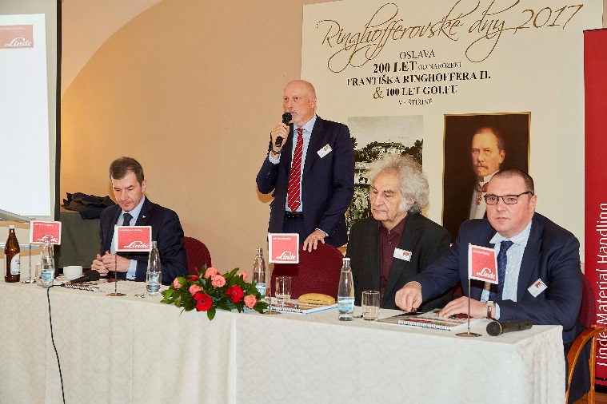

*Úvodní proslov Jindřicha Kotyzy, jednatele a ředitele Linde MH.*

**Linde Material Handling GmbH**Linde Material Handling GmbH je členem KION GROUP AG a patří mezi nejpřednější světové výrobce vysokozdvižných a skladových vozíků. Společně se svými značkami Linde Material Handling a Fenwick (ve Francii) je lídrem evropského trhu.

Na základě svého širokého portfolia produktů a služeb nabízí Linde MH svým zákazníkům efektivní intralogistická řešení a portfolio dalších služeb. Linde MH nabízí svým zákazníkům efektivní intralogistická řešení v rámci celého materiálového toku a disponuje celosvětovou prodejní a servisní sítí se zastoupením ve více než 100 zemích. Značka Linde je největší společností v rámci KION Group v segmentu„Industrial Trucks & Services“, který ve fiskálním roce 2016 přinesl příjmy přibližně 5,2 mld. eur.

**Pro více informací kontaktujte:**

**Linde Material Handling Česká republika s.r.o.**

**Ing. Martin Petřík**

**Vedoucí oddělení marketingu**

**tel.: +420 271 078 233**

**e-mail:**[martin.petrik@linde-mh.cz](mailto:martin.petrik@linde-mh.cz)

[www.linde-mh.cz](http://www.linde-mh.cz/)

**Crest Communications a.s.**

**Pavlína Skřivánková**

Account Executive  
mob.: +420 731 613 601

e-mail: [pavlina.skrivankova@crestcom.cz](mailto:pavlina.skrivankova@crestcom.cz)

[www.crestcom.cz](http://www.crestcom.cz/)